ส่วนที่ 3 : แบบรายงานผลการดำเนินแผนงาน/โครงการ/กิจกรรมที่ได้รับงบประมาณสนับสนุนจากกองทุนหลักประกันสุขภาพ(สำหรับผู้เสนอแผนงาน/โครงการ/กิจกรรม ลงรายละเอียดเมื่อเสร็จสิ้นการดำเนินงาน)
ชื่อแผนงาน/รงค์ให้ความรู้เรื่องการและดูแลสุขภาพแก่กลุ่มวัยทำงาน(ป้องกันโรค COVID 19) ประจำปี 2564
1. ผลการดำเนินงาน พร้อม ภาพถ่าย (ถ้ามี)
1) กิจกรรม
- จัดประชุมตัวแทนประชาชนกลุ่มวัยทำงาน (อพม.)เพื่อค้นหากลุ่มเป้าหมายและมอบหมายงาน
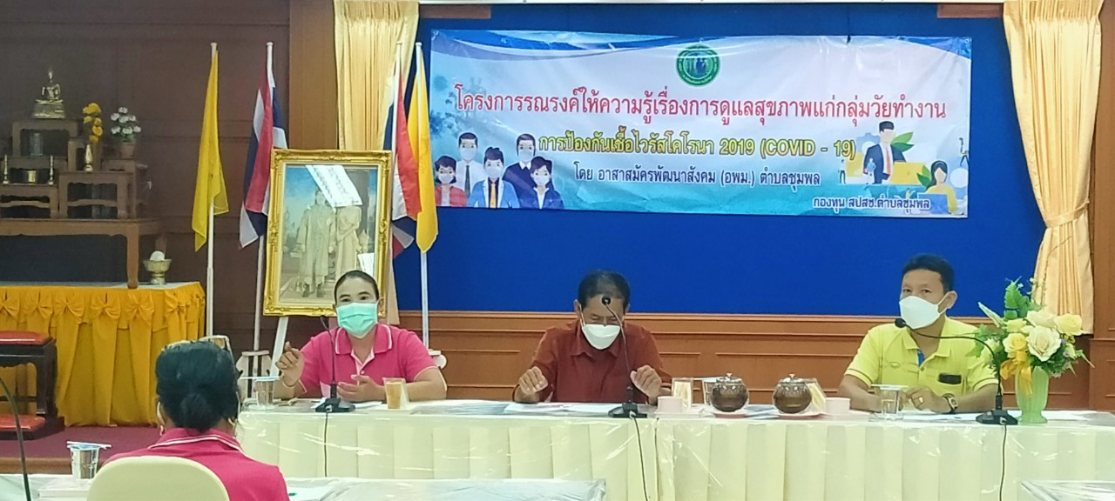

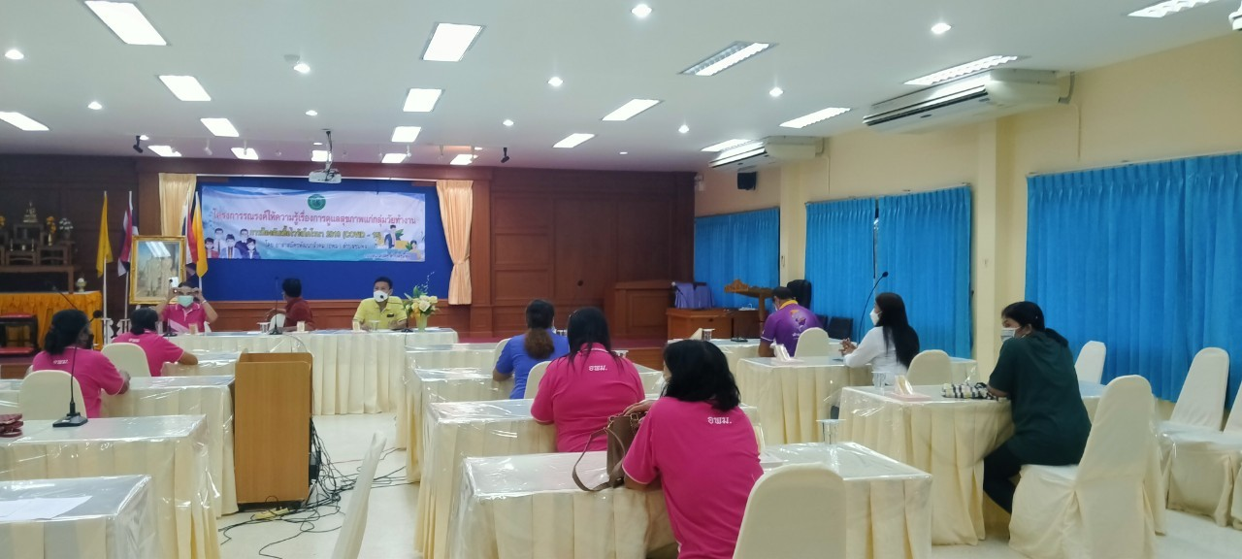

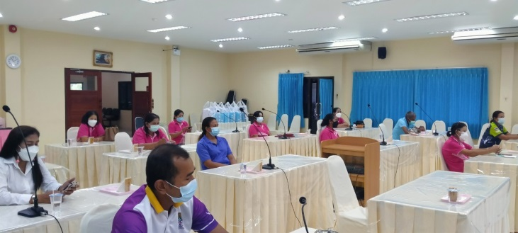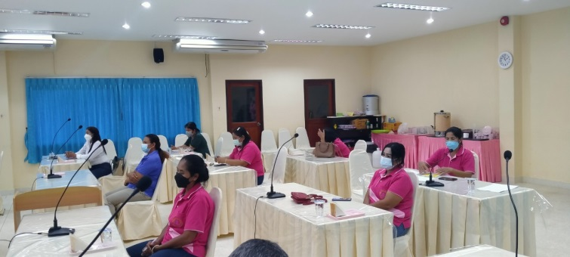

- จัดหาวัสดุในการป้องกันโรคติดต่อเชื้อไวรัสโคโรน่า 2019(โควิด 19) ให้ตัวแทนนำไปมอบให้กลุ่มเป้าหมาย
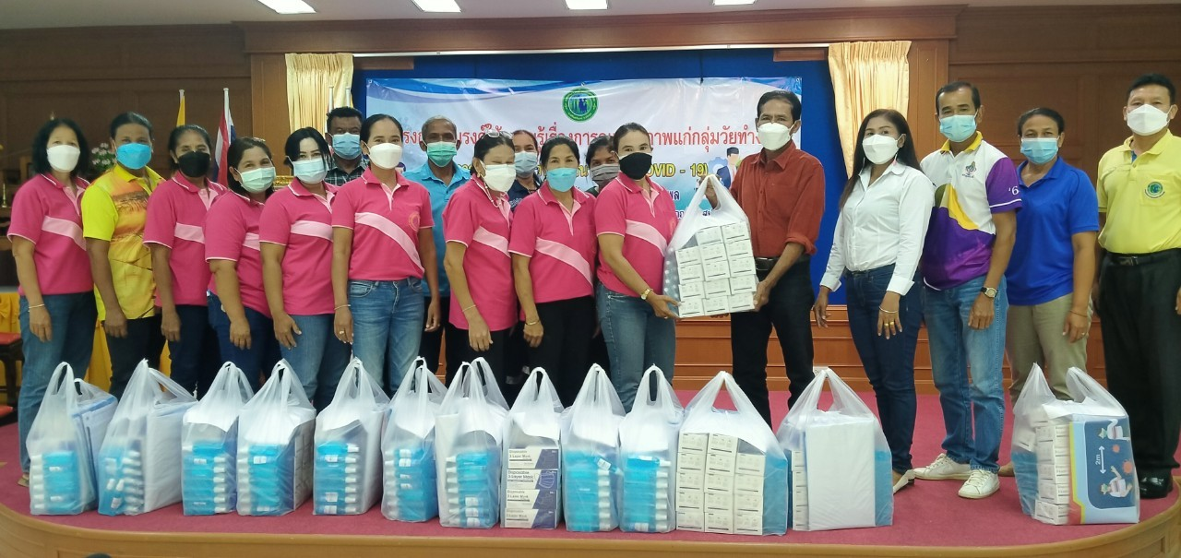
- จัดทำป้าย(ไวนิล)รณรงค์สร้างการรับรู้ปัญหาสุขภาพของกลุ่มวัยทำงานติดตั้งภายในหมู่บ้าน
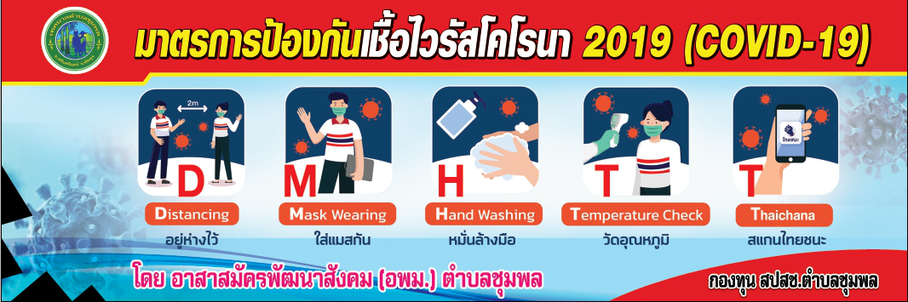
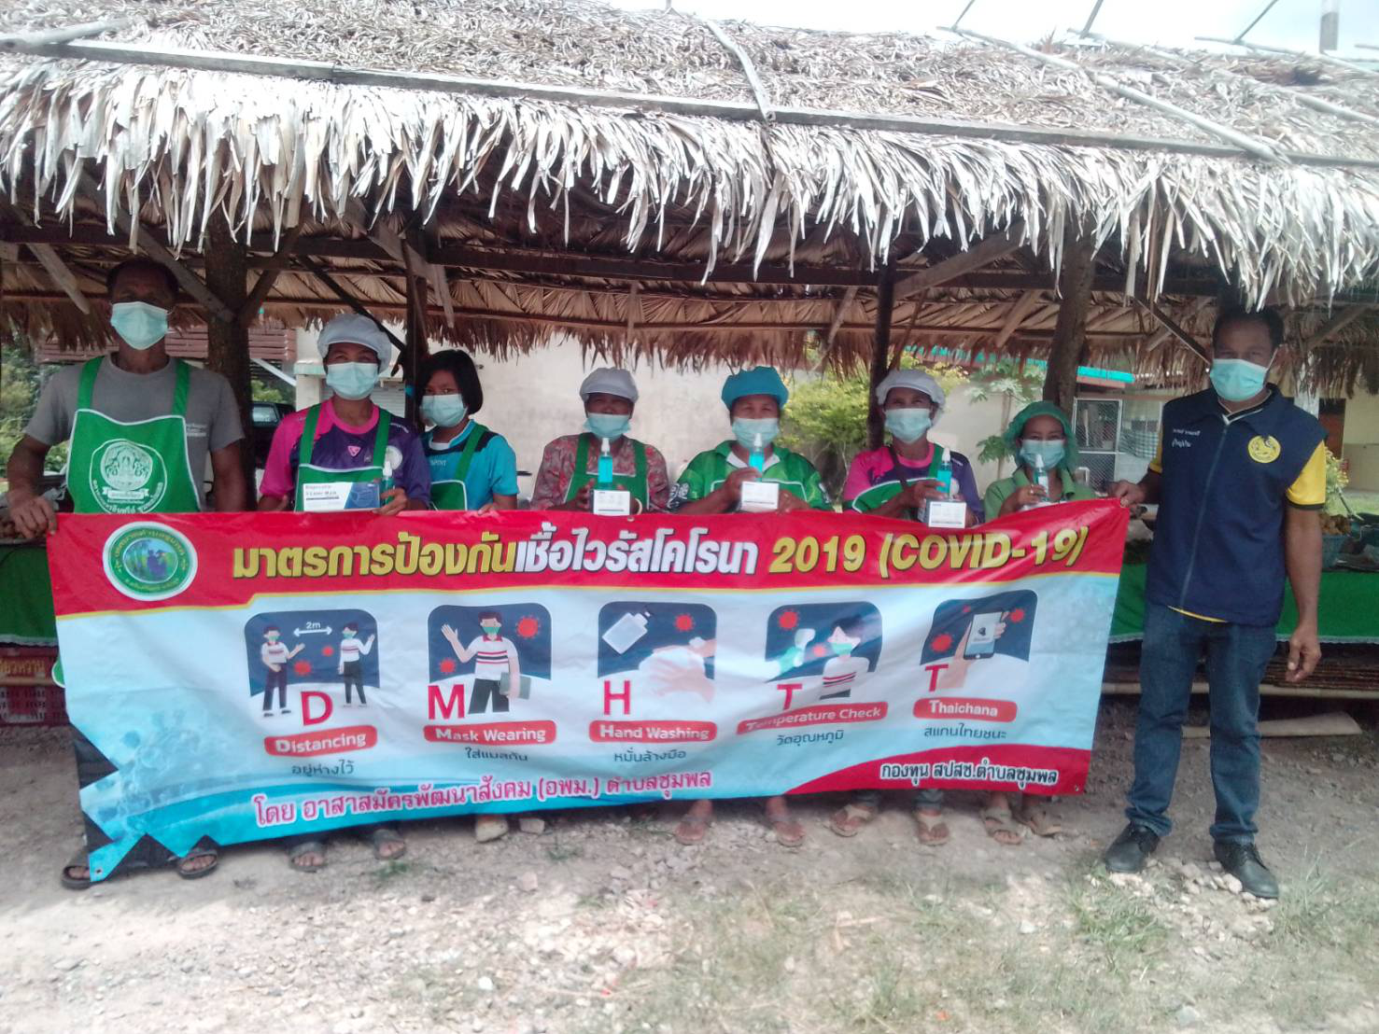

- จัดทำสื่อ วีดีโอ รณรงค์สร้างการรับรู้ปัญหาสุขภาพของกลุ่มวัยทำงานผ่านสื่อสังคมออนไลน์(social media)
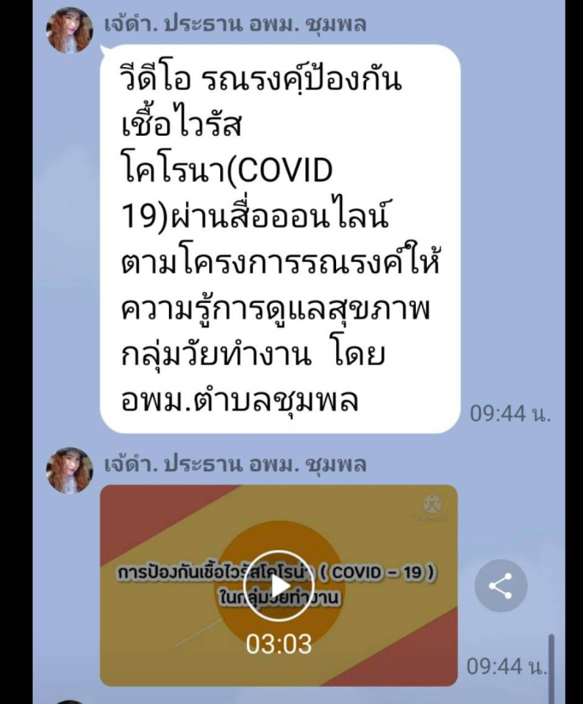

2. ผลสัมฤทธิ์ตามวัตถุประสงค์/ตัวชี้วัด
2.1 การบรรลุตามวัตถุประสงค์
บรรลุตามวัตถุประสงค์
ไม่บรรลุตามวัตถุประสงค์ เพราะ....................................................................................................
2.2 จำนวนผู้เข้าร่วมใน แผนงาน/โครงการ/กิจกรรม ...........................200........................... คน
3. การเบิกจ่ายงบประมาณ
งบประมาณที่ได้รับการอนุมัติ .................................................บาท
งบประมาณเบิกจ่ายจริง .....................35,000.......... บาท คิดเป็นร้อยละ ......100............
งบประมาณเหลือส่งคืนกองทุนฯ ...................-..........................บาท คิดเป็นร้อยละ ...................
4. ปัญหา/อุปสรรคในการดำเนินงาน
ไม่มี
มี
ปัญหา/อุปสรรค(ระบุ) ไม่สามารถจัดอบรมกลุ่มเป้าหมายได้เนื่องจากสถานการณ์การแพร่ระบาดของเชื้อไวรัสโคโรน่า 2019(โดวิด19)
แนวทางการแก้ไข (ระบุ) จัดหาวัสดุในการส่งเสริมสุขภาพ มอบให้กลุ่มเป้าหมายแทน

ลงชื่อ........................................................................ผู้รายงาน
( นางพรรณทิภา ดำแก้ว)
ตำแหน่ง ประธานกลุ่ม

เอกสารประกอบ
1.บัญชีรายชื่อตัวแทนผู้ อพม.ที่เข้าร่วมโครงการฯ 1 ฉบับ
2.ใบสำคัญรับเงินค่าพาหนะเดินทาง(เหมาจ่ายภายในอำเภอ)จำนวนเงิน 3,000 บาท 1 ฉบับ
3.ใบเสร็จรับเงินค่าจัดซื้อวัสดุ(หน้ากาก/สเปรย์) จำนวนเงิน 22,000 บาท 1 ฉบับ
4.ใบเสร็จรับเงินค่าจ้างทำป้ายไวนิล/ค่าวัสดุติดตั้ง จำนวนเงิน 6,500 บาท 1 ฉบับ
5.ใบเสร็จรับเงินค่าจ้างทำสื่อ วีดีโอ จำนวนเงิน 3,500 บาท 1 ฉบับ

